Муниципальное бюджетное общеобразовательное учреждение муниципального округа
«Средняя образовательная школа №1 с углубленным изучением иностранного языка имени Я. В. Ругоева»

Мороженое – польза или вред?

Выполнил:
ученик 4 А класса
Ананьев Артём

Руководитель:
Шевалдова
Ирина Анатольевна

г. Костомукша
2026 г.

Введение
Мороженое – одно из самых любимых детьми лакомств. Все любят мороженое, и я в том числе. Я готов кушать мороженое хоть каждый день, не задумываясь о том, полезно или вредно оно для моего детского организма и тем более о том, что входит в его состав. Но мама не часто покупает мне это лакомство, говоря, о том, что много мороженого есть вредно. Мне стало очень интересно, так ли это и я решил выяснить полезные свойства мороженого и узнать может ли оно быть чем – то опасно. Мне стало интересно: как давно появилось мороженое, кто первым изготовил мороженое, из чего его изготавливали и изготавливают в настоящее время и вообще приносит ли мороженое пользу или вред нашему организму. Поэтому для исследовательской работы я выбрал тему «Мороженое - польза или вред?».
Цель исследования: выяснение пользы и вреда мороженого.
Задачи исследования:
- Изучить историю мороженого.
- Проанализировать отрицательное и положительное воздействия мороженого на организм человека.
- Провести анкетирование учащихся 4 классов по теме исследования.
- Приготовить мороженое в домашних условиях.
- Изготовить листовку с рецептом домашнего мороженого и полезными советами о мороженом.
Гипотеза – я думаю, что мороженое не только вкусное лакомство, но и полезное для здоровья.
Объект исследования: мороженое.
Предмет исследования: отрицательное и положительное воздействие мороженого на организм человека.
Методы исследования:
1. Изучение и анализ литературы по данной теме.
2. Анкетирование.
3. Обработка результатов
Практическая значимость работы заключается в сборе и анализе сведений о мороженом; приготовлении мороженого в домашних условиях, создании презентации.

Глава 1. Мороженое
  - Что такое мороженое. История его появления
Мы самостоятельно изучили историю появления мороженого. Существует множество легенд об истории происхождения этого продукта. Мороженое - очень древнее лакомство. История мороженого насчитывает более 5000 лет.
Известный путешественник Марко Поло, побывав в Китае, так полюбил мороженое, что по возвращению на родину - в Италию - не поленился поделиться некоторыми рецептами его приготовления с отечественными кулинарами. Так мороженое попало в Европу. В XVI веке оно покоряет Францию, а затем Германию.
В те далекие времена только аристократы могли наслаждаться мороженым, а придворные кулинары давали клятву сохранить в тайне рецепт приготовления этого десерта. В древности на Руси ели замороженное наструганное молоко. Его разливали по блюдцам, замораживали и складывали стопкой. Процесс приготовления мороженого не менялся несколько столетий, до тех пор, пока повар французского короля не придумал рецепт сливочного мороженого в состав, которого входили сливки.
Однажды у одного продавца мороженого, закончились бумажные тарелки, и тогда продавец сирийских вафель предложил продавать мороженое в свернутых вафлях. Так в 1904 году в Америке появился вафельный стаканчик.
Христиан Нельсон научился покрывать мороженое шоколадом. Он возил свое творение, по разным городам, называя его «эскимо – пай», что означало пирожок эскимоса. Так в 1919 году мороженое на палочке покрытое шоколадом стали называть эскимо.
В России мороженое в современном варианте появилось в 18 веке. Рецепт его приготовления, опубликованный в «Новейшей и полной поваренной книге» в 1791 году, включал сливки и яичные белки, шоколад и лимон, смородину и клюкву, малину, вишню и апельсин. В СССР промышленное производство мороженого началось в 1932 году, как на молочных заводах, так и на созданных фабриках.
Производство мороженого в СССР впервые было стандартизовано в 1941 году.

  - Как и из чего делают мороженое
В настоящее время мороженое производится промышленным путем и имеет следующий состав:
- Молоко (не менее 10% жирности)
- Молочные сухие остатки 9-12%. В эти остатки входят протеины (казеин и протеины сыворотки) и карбогидраты (лактоза).

- Сахар 12-16%. Как правило - это сочетание сахарозы и глюкозных сиропов.
- Стабилизаторы и эмульсии 0.2-0.5%.
- Вода 55%-64%. Она испаряется из других компонентов мороженого.
Мороженое производится с добавлением наполнителей, таких как: шоколадная стружка, орехи, фрукты, варенье и карамель. Самые популярные вкусы мороженого это ваниль, шоколад, клубника или комбинация всех трех вкусов.

  - Правда о пользе и вреде мороженого
Многие взрослые считают мороженое вредным продуктом. А дети, наоборот, считают мороженое вкусным и полезным. Где же истина? Я постараюсь разобраться в этом вопросе.
Врачи-отоларингологи - рекомендуют своим постоянным пациента иногда употреблять прохладное мороженое. Это должно стать своеобразной профилактикой для нашего горла, у которого должен выработаться своеобразный иммунитет на холодные продукты.
В медицинских целях - после удаления аденоидов детям дают мороженое, чтобы облегчить боль и отек в горле за счет охлаждающего эффекта. Холод помогает сузить сосуды, уменьшить отечность и снизить чувствительность болевых рецепторов.
Что касается врачей-диетологов, то они не рекомендуют особо увлекаться мороженым тем людям, у которых проблемы с избыточным весом и есть заболевание сахарным диабетом.
Мороженое ввиду своего состава богато витаминами А, В, D, Е, Р полезными для глаз и кожи, минеральными веществами, фосфором, необходимым для костей, магнием, калием и железом.
Из литературы и Интернета узнали, что мороженое, как и большинство продуктов, полезно и вредно одновременно.
Плюсы:
- В мороженом содержится около ста ценных для организма веществ: более 20 аминокислот белка, около 25 различных жирных кислот, 30 минеральных солей, важные для обмена веществ ферменты, а также более 20 различных витаминов, фосфор для костей и роста, магний, калий и железо.
- Состав мороженого способствует увеличению в организме гормона счастья серотонина. Он улучшает память, поднимает настроение и помогает нам справиться со стрессами.
Минусы:
- Мороженое является высококалорийным продуктом
- Также вредно холодное мороженое при язвенной болезни желудка и хроническом гастрите.

Глава 2. Мороженое и учащиеся 4 класса моей школы
  - Анкетирование
Чтобы узнать отношение к мороженому, я провел анкетирование (Приложение 1). Всего в анкетировании приняли участие - 34 ученика.
Изучив данные анкетирования, я сделал следующий вывод:
- Любите ли вы мороженое?
Да – 34 ученика.
- Считаете ли вы мороженое полезным?
- Да – 16 учеников
- Нет – 18 учеников
- Считается, что мороженое поднимает настроение.
Согласны ли вы с этим?
Да – 34 ученика
- Часто ли вы едите мороженое?
- Да – 19 учеников
- Нет – 9 учеников
- Не часто – 5 учеников
- Очень редко – 1 ученик
- Какое мороженое предпочитаете?
- Пломбир – 13 учеников
- Эскимо – 12 учеников
- Фруктовый лед – 15 ученика.
- Домашнее – 4 учеников
- Как вы думаете, какое мороженое более полезно?
- Домашнее – 31 ученик
- Купленное в магазине – 4 ученика

  - Приготовление мороженого в домашних условиях
Сейчас в сети Интернет можно найти множество рецептов мороженого из различных ингредиентов и на любой вкус. Я остановился на рецепте приготовления сливочного мороженого.
В приготовлении домашнего мороженого мне помогала моя мама. Мы воспользовались простым рецептом изготовления сливочного мороженого, Для его приготовления мы взяли:
- 2 стакана жирных сливок
- 1 стакан сахара
- 1 стакан кипяченой воды
- 3 желтка
- 1 чайную ложку желатина
- пакетик ванилина.

Под руководством моей мамы, Я приступил к приготовлению сливочного мороженого.
Я взял подходящую по объему кастрюлю, вылил в нее сливки, поставил кастрюлю на плиту и разогрел сливки на медленном огне. Взял 3 яйца, извлек из них желтки. Добавил к желткам сахар и ваниль и все тщательно перемешал. Потом развел одну чайную ложку желатина в кипяченой воде и приступил к завершающему этапу приготовления мороженого. Для этого в заранее подогретые сливки добавил желтки с сахаром и ванилью и все перемешал, а затем в получившуюся массу добавил разведенный желатин и довел все до кипения. Дав немного остыть, взял пластмассовую форму (контейнер) и вылил в нее через сито приготовленную массу. Убрал контейнер в морозильную камеру на 12 часов. Спустя 12 часов мое любимое лакомство было готово. (Приложение 2).
В начале своей работы я поставил перед собой задачу изучить данный тему. Для этого я подготовил презентацию и выступил на классном часе, где рассказал ребятам историю появления первого мороженного, как и из чего делают мороженое, рассказал о пользе и вреде нашего любимого лакомства.
Проанализировав данные своего исследования, я сделал следующий вывод:
- Мороженое можно приготовить в домашних условиях.
- Домашнее мороженое по вкусу ни чем не уступает, мороженому, которое продается в магазине.
- Мороженое, приготовленное дома не принесет вреда нашему организму, так как оно изготовлено из продуктов хорошего качества и в его составе нет искусственных добавок, ароматизаторов и красителей в отличие от мороженого, которое продается в магазине.

В итоге своей работы я изготовил листовки с рецептом домашнего сливочного мороженого и полезными советами о мороженом (Приложение 3) и раздал их своим одноклассникам.

Заключение
В ходе проведения исследования мною были выполнены следующие задачи:
- Изучена история мороженого.
- Проанализированы отрицательные и положительные воздействия мороженого на организм человека.
- Проведено анкетирование учащихся 4 классов по теме исследования.
- Приготовлено сливочное мороженое в домашних условиях.
- Изготовлены листовки с рецептом домашнего сливочного мороженого и полезными советами о мороженом.

Благодаря проведенному исследованию я сделал следующий вывод о пользе моего любимого лакомства и могу с уверенностью сказать, что:
- Мороженое полезно для нашего здоровья, но в умеренном количестве. Так как содержит витамины, минеральные вещества, фосфор, магний, калий и железо. Оно улучшает работу мозга, способствует восстановлению работоспособности и улучшает настроение.
- К выбору мороженого следует относиться осторожно. Перед покупкой необходимо посмотреть на дату производства и срок годности, так как мороженое подвержено брожению, а также на его состав, чтобы как можно меньше в нем было разнообразных искусственных добавок, ароматизаторов и красителей.
- По возможности делать мороженое самостоятельно в домашних условиях, тогда в его составе будут продукты хорошего качества.

Я достиг цели своей работы и подтвердил свою гипотезу о том, что мороженое не только вкусное, но и полезное. Теперь я точно смогу убедить свою маму в том, что мороженое в умеренном количестве полезно и им можно лакомиться, пусть и не очень часто. Тем более что теперь я могу приготовить его самостоятельно.

Список литературы
- Врачи рассказали, сколько мороженого можно съесть без вреда для здоровья // https://ria.ru/20190124/1549810267.html (дата обращения: 30.10.2025);
- ГОСТ 31457-2012 - Мороженое молочное, сливочное и пломбир. Технические условия. – М.: Стандартинформ, 2013 – 47 с.;
- Ефимов А. Д., Куткина М. Н., Погожный А. С. Книга о вкусной и здоровой пище. – М.: Эксмо, 2016 – 416 с.;
- История мороженого //http://www.istorya.ru/articles/morozhenoe.php (дата обращения: 10.10.2025);
- Мороженое: польза и вред для здоровья // https://polzavrededi.ru/morozhenoe-polza-i-vred-dlja-zdorovja/ (дата обращения: 23.10.2025);
- Ожегов С.И. Толковый словарь русского языка: Около 100 000 слов, терминов и фразеологических выражений / С. И. Ожегов; Под ред. проф. Л. И. Скворцова. — 27-е изд., испр. — Москва : Издательство АСТ : Издательство «Мир и Образование», 2025. — 1360 с.;
- Польза и вред мороженого для организма // https://poleznii-site.ru/pitanie/molochka/polza-i-vred-morozhenogo-dlya-organizma.html (дата обращения: 15.10.2025);
- Сладкова Ю. «Всё о мороженом». Издательство: Вече.2002 г. — 141с.

Приложения
Приложение 1

Анкета о мороженом

- Любите ли вы мороженое?
- Да
- Yет

- Считаете ли вы мороженое полезным?
- Да
- Нет

- Считается, что мороженое поднимает настроение.
Согласны ли вы с этим?
- Да
- Нет

- Часто ли вы едите мороженое?

- Какое мороженое предпочитаете?
- Пломбир
- Эскимо
- Фруктовый лед
- Домашнее

- Как вы думаете, какое мороженое более полезно?
- Домашнее
- Купленное в магазине

Приложение 2
Алгоритм приготовления сливочного мороженного

Шаг 1. Приготовил все необходимые ингредиенты для приготовления сливочного мороженого: 2 стакана жирных сливок, 1 стакан сахара, 1 стакан кипяченой воды, 3 яйца, желатин, ванилин. И преступил к приготовлению.
Шаг 2. Взял подходящую по объему кастрюлю и вылил в нее сливки.
Шаг 3. Поставил сливки на медленный огонь и разогрел их.
Шаг 4. Взял 3 яйца и извлек желтки.
Шаг 5. Добавил к желткам сахар и ваниль, все тщательно перемешал.
Шаг 6. Взял 1 чайную ложку желатина и развел его в кипяченой воде.
Шаг 7. В подогретые сливки добавил желтки с сахаром и ванилью, и все тщательно перемешал.
Шаг 8. Вылил в получившуюся массу разведенный в воде желатин и довел все до кипения.
Шаг 9. Дал немного остыть и влил получившуюся массу через сито в пластмассовую форму (контейнер).
Шаг 10. Затем убрал контейнер в морозильную камеру на 12 часов.
Шаг 11. Спустя 12 часов, мое любимое лакомство было готово.

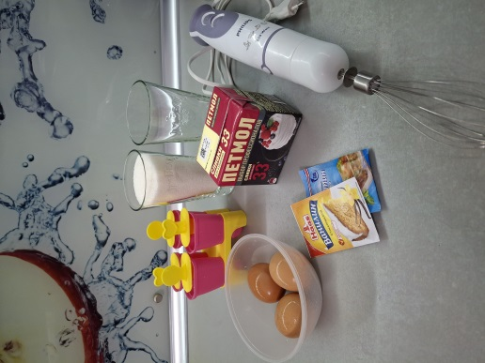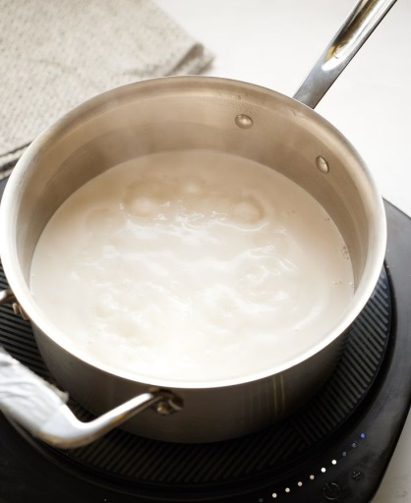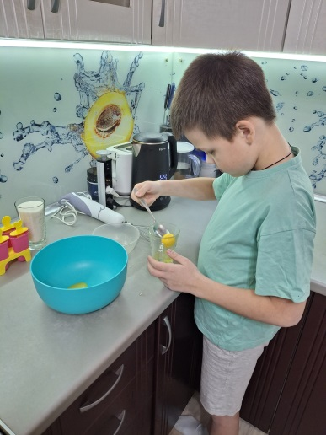
Рисунок 1: «Шаг 1» Рисунок 2: «Шаг 2 и 3» Рисунок 3: «Шаг 4»

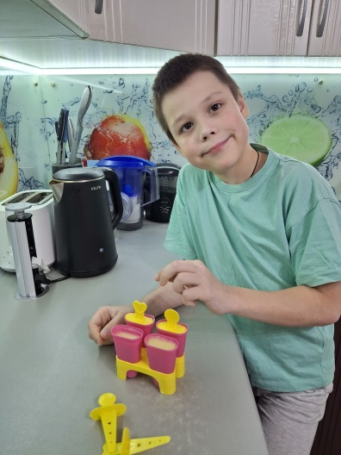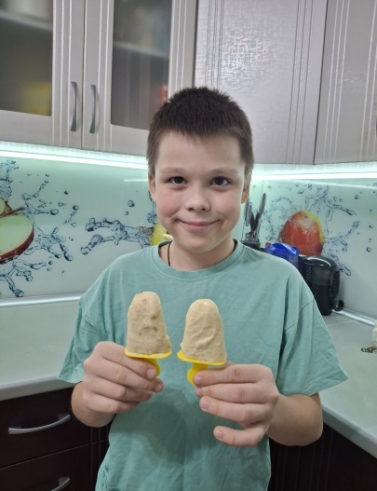
Рисунок 4: «Шаг 5-8» Рисунок 5: «Шаг 9 и 10» Рисунок 6: «Шаг 11»
Приложение 3
Рецепт домашнего сливочного мороженого.
Для приготовления сливочного мороженого вам понадобится:

- 2 стакана жирных сливок
- 1 стакан сахара
- 1 стакан кипяченой воды
- 3 яйца
- Желатин
- Ванилин
Способ приготовления:

Возьмите подходящую по объему кастрюлю и вылейте в нее 2 стакана сливок. Поставьте сливки на медленный огонь и разогрейте их. Возьмите 3 яйца и извлеките из них желтки. Добавьте к желткам сахар и ваниль, все тщательно перемешайте. Затем разведите в кипяченой воде 1 чайную ложку желатина. В подогретые сливки добавьте желтки с сахаром и ванилью, и все тщательно перемешайте. Вылейте в получившуюся массу разведенный в воде желатин и доведите все до кипения. Дайте немного остыть и вылейте получившуюся массу через сито в пластмассовую форму (контейнер). Затем уберите контейнер в морозильную камеру на 12 часов. Спустя 12 часов сливочное мороженое готово! Приятного аппетита!

Советы по употреблению мороженого:

- Мороженое – это десерт. Кушайте его после основного приема пищи, как третье блюдо.
- Мороженое высококалорийный продукт, поэтому есть его много вредно.
- Не ешьте мороженое на морозе – можно простудиться и заболеть.
- Прежде чем начать есть мороженое, надо подождать, пока оно станет немного теплее.
- Не употребляйте мороженое в большом количестве.

